LAPORAN PRAKTIKUM

PRAKTIK PEMROGRAMAN PYTHON

**STRING**



**Disusun oleh :**

Ody Frans Wijaya

V3922037

**Dosen :**

Yusuf Fadila Rachman, S. Kom, M. Kom

**PS D-III TEKNIK INFORMATIKA**

**SEKOLAH VOKASI**

**UNIVERSITAS SEBELAS MARET**

**2023**

**HASIL**

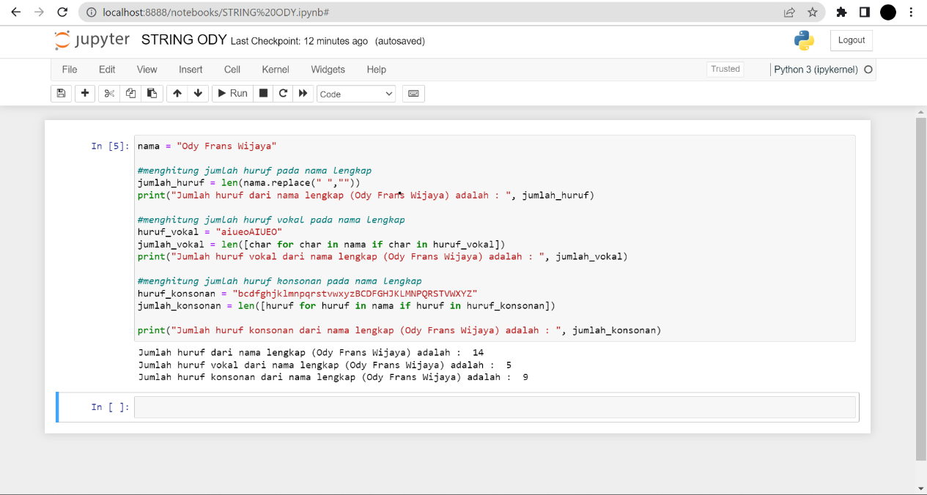**1.** Hasil dari String